西安工业大学网络教学平台学习空间登录指南
步骤一：登录校园综合信息平台 http://ehall.xatu.edu.cn, 点击“智慧教学门户”，进入后点击“网络教学平台”。
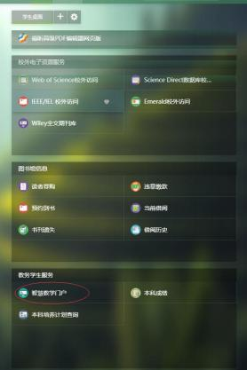
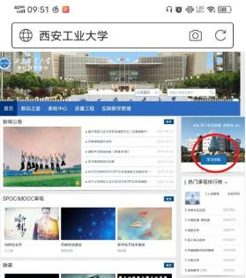
步骤二：点击“学习空间”，然后再点击左侧栏的“录直播应用”，点击课程表中显示直播 的课程，即可看到所选课程的教室直播。
